Martes
30
de noviembre

6° de Primaria
Ciencias Naturales

Darwin y la evolución de los seres vivos

Aprendizaje esperado: Explica que los seres vivos y el medio natural han cambiado a través del tiempo, y la importancia de los fósiles en la reconstrucción de la vida en el pasado.

Énfasis: Explicar los cambios en los seres vivos a través de millones de años.

¿Qué vamos a aprender?

Aprenderás a explicar que los seres vivos y el medio natural han cambiado a través del tiempo y la importancia de los fósiles en la reconstrucción de la vida en el pasado.

Para explorar más sobre el tema, puedes consultar el libro de texto de Ciencias Naturales de 6º, se explica el tema a partir de la página 53

https://libros.conaliteg.gob.mx/20/P6CNA.htm#page/53

Durante varias clases conocerás que los seres vivos y el medio natural se han transformado a través del tiempo, y conocerás la relevancia de los fósiles para entender la vida en el pasado.

Hay cambios muy notorios que ocurren en poco tiempo; por ejemplo, el transcurso del día y la noche.

Los seres humanos y los animales, desde antes de nacer sufrimos cambios.Las personas transitamos por diversas etapas: infancia, pubertad, adolescencia, adultez y vejez.

Algunos cambios son más rápidos o notorios que otros y ocurren en minutos, horas, días, meses o años, y se pueden observar o registrar. Otros, como los que verás hoy, suceden a lo largo de cientos, miles o millones de años.

¿Qué hacemos?

¿Alguna vez te has preguntado si los organismos que habitan nuestro planeta son iguales a los que lo habitaban hace 500,000 años?

Observa las imágenes de la página 53 del libro de texto que muestra varios organismos antiguos que se consideran ancestros de los caballos actuales y elabora explicaciones de lo que pudo haber ocurrido.

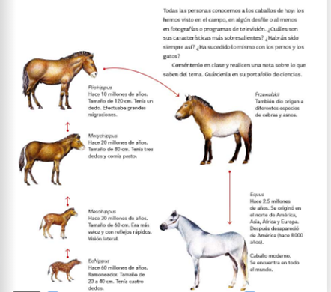

Actividad 1

Observa las imágenes de la página 61 y realiza la actividad: “¿Quién fue primero?”.

Debes saber que los cambios que ocurren en los seres vivos a lo largo de grandes periodos son parte de un proceso fundamental llamado “evolución biológica” o “evolución”. Y se refiere a los cambios de los seres vivos a través del tiempo.

Reflexiona en otros ejemplos de especies que conozcas y que ayuden a explicar, de forma parecida, algunos cambios en los seres vivos. ¿Recuerdas, que en la asignatura de Historia aprendiste sobre la evolución de los seres humanos?

Ahora te cuento del naturalista británico Charles Darwin “el padre de la evolución”, que en 1859 publicó el libro El origen de las especies por medio de la selección natural. ¿Has escuchado o leído sobre él? Este año se cumplieron 161 años de la publicación de su obra. Esta se distingue por dos ideas principales:

1) Que las especies evolucionaron de un ancestro común, pero con el paso del tiempo fueron desarrollando diferencias.

2) Que sólo los seres mejor adaptados ante ciertas situaciones logran sobrevivir y reproducirse.

Lee la página 63 del libro de texto. Desde «Darwin plantea…» hasta «llamó a este mecanismo selección natural.» Observa las imágenes que muestran cómo pudieron ir evolucionando las alas de las aves. Por ejemplo la del pequeño dinosaurio, cuyo esqueleto se muestra en la foto; la ilustración central sería como el del Archaeopteryx de la otra foto; y la última, un ave actual.

https://libros.conaliteg.gob.mx/20/P6CNA.htm#page/63

En la página 64 del libro de texto ubica los pinzones. Con esas especies y la comparación de sus picos se llegó a la conclusión de que provenían de un antepasado común que evolucionó para adaptarse a las diferentes fuentes de alimentación de las islas que habitaban.

https://libros.conaliteg.gob.mx/20/P6CNA.htm#page/64

Es muy similar a lo que hacen los criadores de plantas y animales domésticos; de hecho, es algo que Darwin utilizó para plantear su teoría. Por ejemplo, quienes crían palomas eligen aquellas con características heredables que son más llamativas, como el tamaño y disposición de las plumas, luego las reproducen y en las siguientes generaciones repiten el proceso de selección hasta que obtienen ejemplares muy diferentes de los originales.

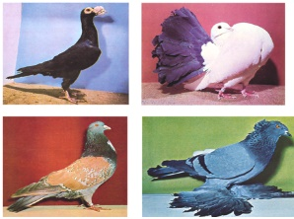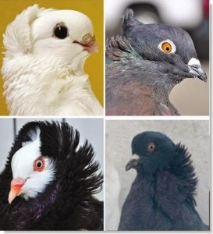

En el siglo XIX, en Gran Bretaña, había dos tipos de polillas: unas oscuras y otras claras. Los troncos de los árboles de abedul eran de tonos claros y tenían líquenes también claros; ahí las polillas se podían ocultar por camuflaje; en ese sentido, la selección natural las favorecía porque los pájaros se comían a las polillas oscuras que, en consecuencia, eran menos abundante. A partir de la Revolución Industrial hubo mucha contaminación y los líquenes que cubrían los árboles se ennegrecieron con el humo de las fábricas. ¿Puedes imaginar lo que pasó? Excribe en tu cuaderno.

Polillas sobre un tronco de tono claro

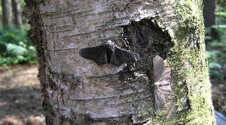

Polillas sobre un tronco de color oscuro

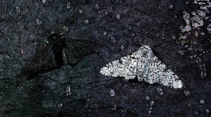

Con el cambio en el color de los troncos, las polillas claras eran atrapadas más fácilmente y su población empezó a disminuir, mientras que las oscuras que podían ocultarse aumentaron su número.

Como puedes ver, a diferencia de la selección artificial, la selección natural no favorece a ningún ser vivo en particular; es decir, que la selección sea favorable o no para la población de una especie dependerá de las características de los organismos. Si alguna de esas características o un cambio en ellas favorece la adaptación, entonces más individuos podrán sobrevivir, reproducirse y heredar ese rasgo a sus descendientes.

Para terminar, elije uno de los siguientes ejemplos e investiga cómo se explica su evolución y anota en tu cuaderno la información que encuentres, incluye dibujos o esquemas:

- El ser humano.
- Los elefantes.
- Las ballenas

El Reto de Hoy:

Comparte y comenta tu investigación con tus compañeros y tu maestra o maestro.

Si en tu casa hay libros relacionados con el tema, consúltalos. Así podrás saber más. Si no cuentas con estos materiales no te preocupes. En cualquier caso, platica con tu familia sobre lo que aprendiste, seguro les parecerá interesante.

¡Buen trabajo!

Gracias por tu esfuerzo.

Para saber más:
Lecturas

https://www.conaliteg.sep.gob.mx/primaria.html

